ЗАНЯТИЕ «СТРОЕНИЕ РЕПРОДУКТИВНОЙ СИСТЕМЫ»
Педагог-консультант
Винцковская Ольга Николаевна
учитель биологии и химии
ЦЕЛЬ: формирование у ребят представления о строение репродуктивной системы юношей и девушек и способах сохранения репродуктивного здоровья.
ОБОРУДОВАНИЕ: листы формата А4, А3, маркеры, доска флип-чарт, магниты, карточки с заданиями, карточки с названиями животных.
ЦЕЛЕВАЯ АУДИТОРИЯ: учащиеся 9 класса.
ПРОДОЛЖИТЕЛЬНОСТЬ: 45 минут.

ХОД ЗАНЯТИЯ
Вступительная часть
Ведущие приветствуют участников занятия.

Игра «Открытый микрофон» – 3 минуты
Описание игры. Участники сидят по кругу. В качестве микрофона выступает ручка. Участник берет «микрофон» и говорит свое имя и прилагательное, которое, как он считает, его характеризует. Например: я, Илона – скромная и т. д., пока «микрофон» всех не обойдет.

Принятие норм работы – 1 минуты
Можно не тратить время и воспользоваться правилами принятыми ранее на других занятиях, а если кто-то не согласен, то правила работы можно немного видоизменить (добавить или убрать некоторые пункты). Нормы работы должны быть всегда перед глазами участников.

Основная часть
- Ведущие сообщают участникам тему и цель занятия и прикрепляют на флип-чарт. 1 минута
- Ведущие прикрепляют к доске две картинки, а потом задают вопрос учащимся: почему мужчину и женщину так изображают. (Мужчина – защитник, поэтому у него широкие плечи, а участь женщины рожать детей, поэтому у неё широкий таз). 2 минуты
- Деление на группы происходит при помощи карточек, которые ребята по очереди вытягивают из коробки совершенно случайным образом. На карточках написаны буквы «Ю» или «Д». Ребята, которые вытягивают бумажку с буквой «Ю», группируются в одну команду, которая будет работать над темой «Строение репродуктивной системы юношей». А другие участники образуют группу по изучению темы «строение репродуктивной системы девушек». 2 минуты
- Игра «Немой рисунок» - 8 минут
Каждая команда получает картинку без подписей и с помощью учебного пособия должна определить все позиции.
«Строение репродуктивной
системы девушек»
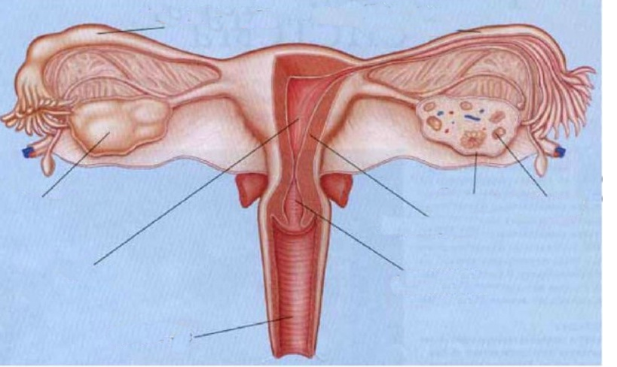
«Строение репродуктивной
системы юношей»

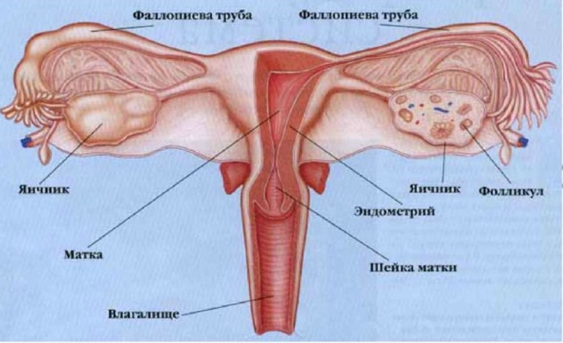
Через пять минут каждая группа должна рассказать о строении той репродуктивной системы, которая им досталась. Ведущие после рассказа для сравнения предоставляют такой же рисунок с подписями.

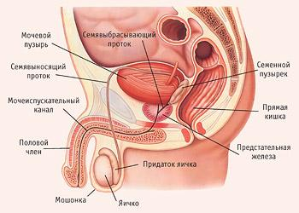
- Игра «Птичка-червячок» - 2 минуты
Описание игры. Ребята становятся в круг, предоставляя правую ладошку соседу справа, а пальцы левой руки сводит в одну точку (делая как будто червячок) и вкладывает в правую руку соседа слева. На счет раз-два-три учащиеся должны правой ладонью словить «червячок», а левой постараться ускользнуть от ладони соседа.
- Игра «Молекулы» - 2 минуты
Описание игры. Все учащиеся ходят хаотично. Ведущий дает им задание сгруппироваться по двое, потом по трое, затем по четверо и в конце по пятеро (если позволяет количество детей). Таким образом, произвольно формируются новые группы для дальнейшей работы.
- Работа в группах -10 минут
После того как ребята усвоили строение репродуктивной системы девушек и юношей, перед ними ставиться новая задача: установить значение каждого отдела репродуктивной системы. Для этого участники новых групп должны в произвольной форме (таблица, схема, рисунок и т. д.) при помощи учебного пособия показать, какую функцию выполняет каждый отдел репродуктивной системы. Затем по истечению времени один представитель от группы должен донести эту информацию членам другой группы и наоборот.
- Творческое задание – 7 минут
Ведущий подводит разговор к тому, что наша репродуктивная система должна работать как часы и, чтобы она безукоризненно выполняла свои функции нужно о ней заботиться. Таким образом, ведущий вводит понятие «репродуктивное здоровье».
Ведущий делит всех ребят на девушек и юношей. Девушкам предлагается задание: составить план сохранения своего репродуктивного здоровья. Юноши должны будут предложить способы сохранения своего репродуктивного здоровья.
По истечению времени группы должны представить свои идеи по данной теме.
Заключительная часть
Подведение итогов - 6-7 минут
Ведущие интересуются, остались ли у ребят какие-нибудь вопросы по теме и, если могут, дают ответ на них, а затем предлагают каждому ответить на вопрос:
Какой вывод вы сделали для себя в результате нашего занятия?
В конце ведущие благодарят за работу всех участников.

